**深学笃用，扎实开展主题教育**

**实干担当，推动公司高质量发展**

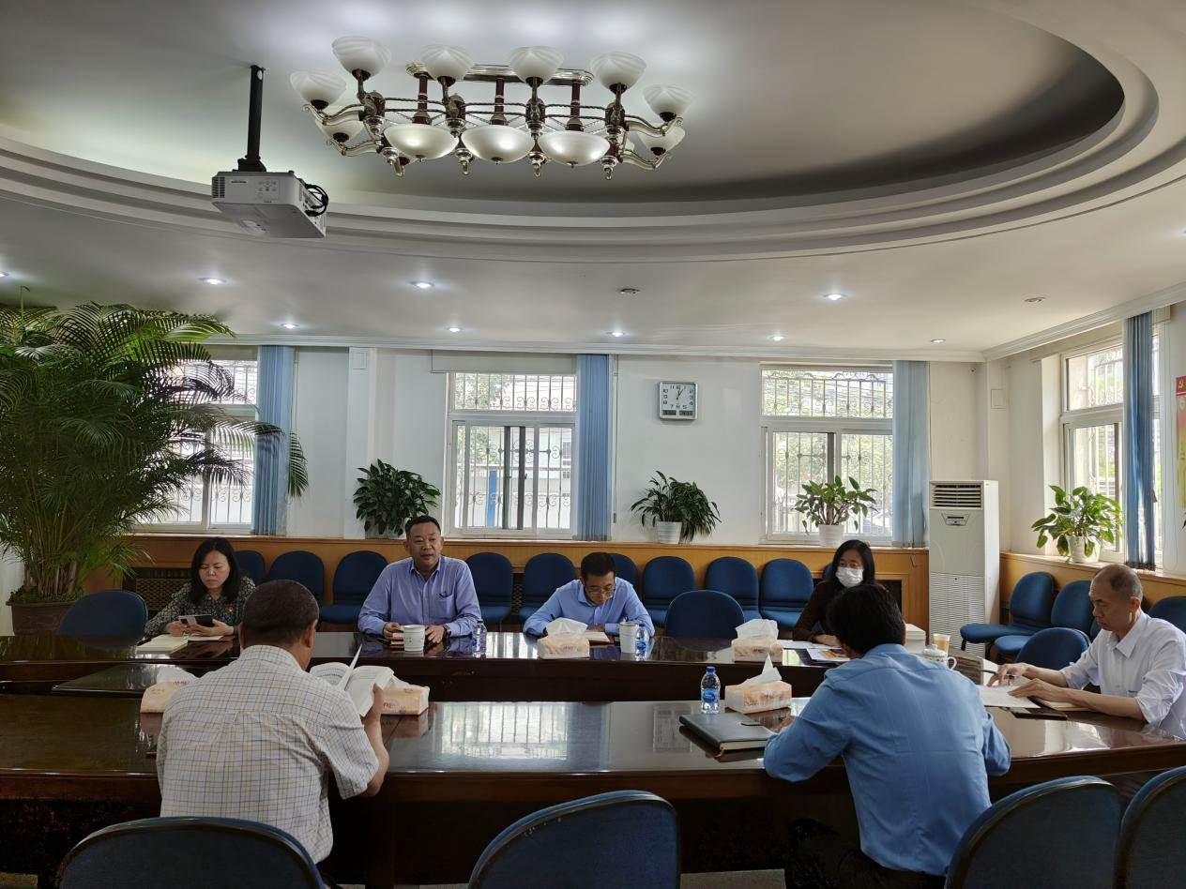

2023年是全面贯彻落实党的二十大精神的开局之年，是实施“十四五”规划承上启下的关键之年，京城环保党委书记、董事长赵传军带领公司全体干部员工深入学习贯彻习近平新时代中国特色社会主义思想和党的二十大精神，认真落实中央、北京市委、市国资委及京城机电党委关于开展主题教育的工作部署，结合市委巡视京城机电、市国资委巡察公司等重大政治任务，围绕公司党委重点工作，强化理论武装、扎实开展公司主题教育，坚持边学习、边对照、边整改，做到即知即改、立行立改。

学习期间，公司党委书记、董事长赵传军认真查找公司存在的突出问题，深刻剖析了存在问题的原因并提出改进措施。他表示今后要持续深化理论学习，坚持把党的政治建设摆在首位，认真落实“第一议题”制度，自觉把加强学习作为一种责任来履行，切实提高领导班子的整体理论素养和政策水平。在改革攻坚中持续强化党建引领，充分发挥国有企业党组织职责作用，把方向、管大局、保落实，不断加强党的思想建设，深入开展主题教育，引导和教育党员干部坚持和捍卫“两个确立”，增强“四个意识”、坚定“四个自信”、做到“两个维护”。强化各级党组织管党建、党组织书记抓党建、其他班子成员“一岗双责”促党建的领导责任，全面加强对基层党建工作的领导，推动党建和业务工作深度融合。持续落实“十四五”竞争战略，推动公司高质量发展。

公司党委副书记、总经理贾晓邦表示公司上下要主动认领巡察组提出的意见建议，对待存在的问题和不足，做到即知即改、立行立改。要深入分析原因，认真制定整改方案，明确问题清单、责任清单、任务清单、措施清单，做到事事有人管，件件有落实。要举一反三、整体推进，深入查找体制机制漏洞和薄弱环节，围绕关键点和重点环节进一步建章立制，确保系统性和有效性，对标一流企业查找差距，坚持问题导向，切实加强巡察成果的运用，把问题整改作为公司今后改进和提高的方向，坚持整改落实与公司“十四五”战略规划相结合、与改革调整相结合、与企业高质量发展相结合，全力推进全面从严治党向纵深发展，全力开创京城环保持续健康发展新局面。

2023年是“十四五”战略规划实施的第三年，在新的时代条件下，公司要实现更好发展，关键是要善于发现和抓住机遇，珍惜和用好机遇。要认真总结分析，要持续加大力度推进公司“十四五”战略规划落地落实，科学分析各项战略举措执行情况，认真查找存在的问题，全面开展“十四五”战略中期评估工作，确保“十四五”战略各项任务目标完成，推动公司高质量发展。